东北大学2023年硕士研究生招生考试
考试大纲
科目代码：624； 科目名称：城市规划原理
一、考试性质
城市规划原理是城乡规划学专业硕士生入学考试的业务课。考试对象为参加城乡规划学专业2023年全国硕士研究生入学考试的准考考生。
二、考试形式与考试时间
（一）考试形式：闭卷，笔试。
（二）考试时间：180分钟。
三、考查要点
（一） 城市总体规划
1.了解城市功能、结构与形态及城市总体规划布局的基本原则
2.了解城市总体布局的综合协调和城市总体布局方案优化
3.了解城市绿地系统与景观规划，了解几种不同类型的城市总体布局
（二） 居住区规划
1.了解居住区规划的任务编制，掌握居住区的组成、类型和结构
2.了解居住区的规划设计和居住区规划的技术经济分析
3.了解城市旧居住区的再开发
（三） 控制性详细规划
1.了解控制性详细规划的编制内容与方法
2.了解规定性控制要素及引导性控制要素
3.了解公共服务设施控制及市政设施配套控制
4.控制性详细规划的实施与管理
（四） 城市设计
1.了解城市设计的含义和作用,了解城市设计的思想和演变
2.了解城市涉及的内容及类型
3.了解城市设计的基本理论与方法
4.了解城市公共空间的概念、作用与类型、构成要素与规划设计
（五）城市道路与交通规划部分
1.了解城市交通基础知识
2.了解城市道路线型设计及交叉口设计
3.了解城市交通调查
4.了解城市对内交通及对外交通规划
（六） 市政工程规划部分
1.了解城市城市用水量预测、城市给水工程设施规划、城市给水管网布置
2.了解城市排水体制、城市排水工程系统布置
3.了解城市电源设施布局、供电网络规划
4.了解城市燃气气源、燃气输配系统规划
5.了解城市集中供热热源、供热管网规划
6.了解邮政、电讯设置布点
7.了解城市生活垃圾的收集与处理、固体废物收运处理设施规划
8.了解城市防灾规划及城市工程管线综合规划
（七） 城市历史文化遗产保护
1.了解城市历史文化遗产的保护的意义与原则
2.了解建筑保护、历史地段保护和城市整体环境的保护
3.了解城市历史文化遗产的保护范围，了解其保护的法律制度
四、计算器使用要求
本科目无需使用计算器。
附件1：试题导语参考
一、术语解释（共6小题，共30分）
二、简答题（共6小题，共60分）
三、叙述题（共3小题，共60分）
注：试题导语信息最终以试题命制为准
附件2：参考书目信息
城市规划原理（第四版），吴志强，李德华，中国建筑工业出版社，2010年。
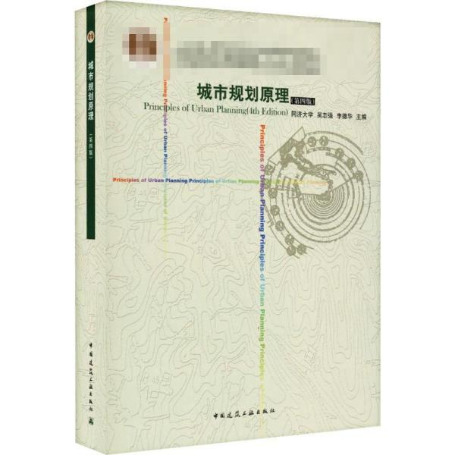
以上信息仅供参考

